**新 书 推 荐**

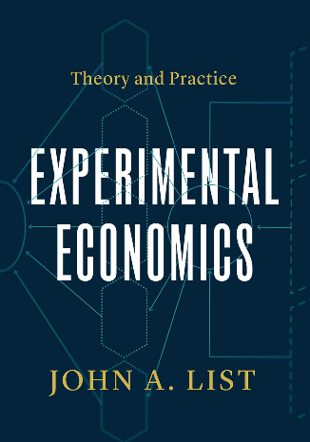**中文书名：****《实验经济学：理论与实践》**

**英文书名：*Experimental Economics: Theory and Practice***

**作 者：John A. List**

**出 版 社：University of Chicago Press**

**代理公司：ANA/Jessica Wu**

**页 数：784页**

**出版时间：2025年12月**

**代理地区：中国大陆、台湾**

**审读资料：暂无（可先登记兴趣）**

**类 型：经管**

**亚马逊畅销书排名：**

**#1 New Release in Econometrics & Statistics**

**#158 in Economics (Books)**

**内容简介：**

实验经济学——透过生成并解析数据，探究人类的决策、动机与行为结果——如今几乎与经济学本身划上等号。在日益倚重实证的经济学领域，实验方法凭借出色的因果识别能力，早已被奉为“黄金标准”。然而，迄今为止，该学科仍缺乏一部全面而权威的实验设计与执行指南。

三十余年来，约翰·A·李斯特（John A. List）始终站在实验经济学的前沿，致力于把实验带出实验室、落地于真实场域。《实验经济学》是他为学生和研究人员量身打造的一本A-to-Z手册，详述如何设计、实施、分析并阐释自有实验数据。他不仅从研究设计、行政管理到伦理考量手把手指导实验项目落地，更希望以多年经验与教训帮助后来者少走弯路。

本书系统性凝聚了作者在实验设计、执行与分析方面的方法论精华，涵盖从实验室到田野的多种情境，堪称里程碑式巨著，必将成为新一代经济学（经济学家）不可或缺的权威参考书。

**作者简介：**

**约翰·A·李斯特（John A. List）**是芝加哥大学肯尼斯·C·格里芬（Kenneth C. Griffin）经济学讲座教授、美国艺术与科学学院（American Academy of Arts and Sciences）院士、美国国家经济研究局（National Bureau of Economic Research, NBER）研究员，亦是畅销书《规模化效应：从 A 到 A+，让好创意扩大影响力》（*The Voltage Effect: How to Make Good Ideas Great and Great Ideas Scale*）的作者。

**感谢您的阅读！**

**请将反馈信息发至：版权负责人**

**Email**：[**Rights@nurnberg.com.cn**](mailto:Rights@nurnberg.com.cn)

安德鲁·纳伯格联合国际有限公司北京代表处

北京市海淀区中关村大街甲59号中国人民大学文化大厦1705室, 邮编：100872

电话：010-82504106, 传真：010-82504200

公司网址：[http://www.nurnberg.com.cn](http://www.nurnberg.com.cn/)

书目下载：<http://www.nurnberg.com.cn/booklist_zh/list.aspx>

书讯浏览：<http://www.nurnberg.com.cn/book/book.aspx>

视频推荐：<http://www.nurnberg.com.cn/video/video.aspx>

豆瓣小站：<http://site.douban.com/110577/>

新浪微博：[安德鲁纳伯格公司的微博_微博 (weibo.com)](https://weibo.com/1877653117/profile?topnav=1&wvr=6)

微信订阅号：ANABJ2002

